Họ và Tên: Nguyễn Thị Diễm Huỳnh
Mssv: 1250080077
Lớp: 12CNPM2
Lab 5

QUẢN LÝ CÔNG TY DU LỊCH

Câu 1. Xác định các Class, thuộc tính và phương thức
Đọc mô tả, các danh từ quan trọng được chọn làm lớp, thông tin đi kèm làm thuộc tính, các hành động làm phương thức. Thuộc tính gạch chân, ghi (ID) là thuộc tính định danh của lớp.
Class | Thuộc tính | Phương thức
Tour | maTour: String (ID)  tenTour: String  soNgay: int  soDem: int  donGia: double | themTour()  suaTour()  xoaTour()  traCuuTour()
NoiDungChan (nơi dừng chân) | maNDC: String (ID)  tenNoi: String  thuTu: int  doiPhuongTien: boolean  coNoiAn: boolean  coKhachSan: boolean  loaiKhachSan: int (2–5 sao) | themNoiDungChan()  suaNoiDungChan()  xoaNoiDungChan()
PhuongTien | maPT: String (ID)  tenPT: String  loaiPT: String | themPT()  suaPT()  xoaPT()
DiemThamQuan | maDTQ: String (ID)  tenDTQ: String  diaDiem: String  noiDung: String  yNghia: String | themDTQ()  suaDTQ()  xoaDTQ()  traCuuDTQ()
KhachHang (lớp trừu tượng) | maKH: String (ID)  dienThoai: String  diaChi: String | capNhatThongTin()
KhachDoan (kế thừa KhachHang) | tenCoQuan: String (hoặc tên đại diện gia đình)  nguoiDaiDien: String | lapPhieuDangKy()
KhachLe (kế thừa KhachHang) | hoTen: String | muaVe()
PhieuDangKyDoan | soPhieu: String (ID)  ngayLap: Date  ngayDi: Date  soNguoi: int (> 12)  diaDiemDon: String  tienCoc: double  coBaoHiem: boolean  trangThai: String | lapPhieu()  nhanCoc()  huyPhieu()  quyetToan(): double
ThanhVienDoan | maTV: String (ID)  hoTen: String  ngaySinh: Date  soCCCD: String | themThanhVien()  xoaThanhVien()
ChuyenDi | maChuyen: String (ID)  ngayDi: Date  ngayVe: Date  soChoToiDa: int  soChoConLai: int | taoChuyen()  kiemTraChoTrong(): boolean
DiemBanVe | maDBV: String (ID)  tenDiem: String  diaChi: String | themDBV()  suaDBV()
VeTour | soVe: String (ID)  ngayBan: Date  giaVe: double  diemDon: String | banVe()  huyVe()
NhanVienHDV | maNV: String (ID)  hoTen: String  dienThoai: String  luongCanBan: double | xemLichPhanCong()  tinhLuong(thang: int): double
PhanCong | maPC: String (ID)  ngayBatDau: Date  ngayKetThuc: Date  thuLaoTour: double | phanCong()  kiemTraTrungLich(): boolean
PhieuKhaoSat | maPKS: String (ID)  ngayKhaoSat: Date  mucDoHaiLong: int  gopY: String | guiPhieu()  ghiNhanGopY()

Giải thích một số lựa chọn:
- KhachDoan và KhachLe có phần thông tin chung nên được tổng quát hóa thành lớp cha KhachHang.
- NoiDungChan có thuộc tính thuTu vì nơi đến của chặng trước chính là nơi đi của chặng sau; mọi tour bắt đầu và kết thúc tại TP.HCM.
- PhanCong là lớp trung gian giữa HDV và chuyến/đoàn, lưu thời gian để kiểm tra trùng lịch và thù lao từng tour.
- Lương HDV = luongCanBan + tổng thuLaoTour của các phân công trong tháng (phương thức tinhLuong).

Câu 2. Mối liên kết giữa các Class – Class Diagram
Liên kết | Bản số | Loại / ý nghĩa
Tour — NoiDungChan | 1 — 1..* {ordered} | Composition: xóa tour thì lịch trình mất theo; các nơi dừng chân có thứ tự
NoiDungChan — PhuongTien | 0..* — 1 | Association: phương tiện dùng để đến nơi dừng chân đó
Tour — DiemThamQuan | 0..* — 0..* | Association: một tour có nhiều điểm tham quan và ngược lại
Tour — ChuyenDi | 1 — 0..* | Association: mỗi tour có nhiều chuyến theo lịch công ty
Tour — PhieuDangKyDoan | 1 — 0..* | Association: phiếu đoàn đăng ký đúng một tour
KhachDoan — PhieuDangKyDoan | 1 — 1..* | Association: một khách đoàn có thể đăng ký nhiều lần
PhieuDangKyDoan — ThanhVienDoan | 1 — 0..* | Composition: danh sách người đi (khi mua bảo hiểm)
KhachLe — VeTour | 1 — 1..* | Association
VeTour — ChuyenDi | 0..* — 1 | Association: vé thuộc một chuyến
VeTour — DiemBanVe | 0..* — 1 | Association: vé bán tại một điểm bán
NhanVienHDV — PhanCong | 1 — 0..* | Association: một HDV có nhiều lần phân công, không chồng chéo lịch
PhanCong — ChuyenDi | 1 — 1 | Mỗi chuyến khách lẻ có đúng một HDV
PhanCong — PhieuDangKyDoan | 1..* — 1 | Đoàn đông có thể có nhiều HDV
KhachDoan, KhachLe → KhachHang | — | Generalization (kế thừa)
KhachHang — PhieuKhaoSat | 1 — 0..* | Association: khách gửi góp ý sau tour

Ràng buộc bổ sung: lịch phân công của một HDV không được chồng chéo; số người trong phiếu đoàn phải lớn hơn 12; khách lẻ dưới 12 người.

Sơ đồ: 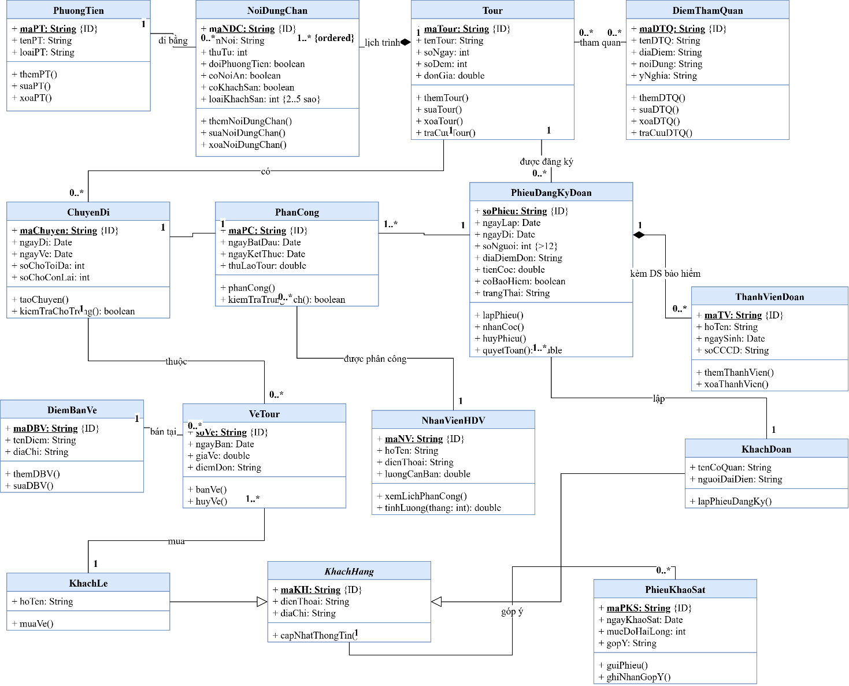

Câu 3. Actor và Use Case tổng quát

3.1. Các Actor
Actor | Vai trò
Khách hàng (Khách đoàn, Khách lẻ) | Xem thông tin tour trên website, đăng ký tour, trả lời phiếu khảo sát
NV đăng ký / bán vé | Lập phiếu đăng ký đoàn, bán vé theo chuyến, quản lý thông tin khách hàng, gửi khảo sát
Quản lý (điều hành) | Quản lý tour, nơi dừng chân, phương tiện, điểm tham quan, chuyến đi; phân công HDV; thống kê
Hướng dẫn viên | Xem lịch phân công, thực hiện tour
Kế toán | Thanh toán, quyết toán chi phí đoàn, tính lương nhân viên

3.2. Các Use Case tổng quát
Use Case | Actor liên quan
Xem thông tin tour (website) | Khách hàng
Khảo sát khách hàng | Khách hàng, NV
Đăng ký tour theo đoàn | Khách đoàn, NV
Đăng ký / mua vé theo chuyến | Khách lẻ, NV
Quản lý khách hàng | NV
Quản lý tour (nơi dừng chân, phương tiện) | Quản lý
Quản lý điểm tham quan | Quản lý
Quản lý chuyến đi | Quản lý
Phân công HDV | Quản lý
Thống kê, báo cáo | Quản lý
Xem lịch phân công | HDV
Thanh toán / quyết toán | Kế toán
Tính lương nhân viên | Kế toán
Đăng nhập | Mọi nhân viên («include» từ các UC nghiệp vụ)
Sơ đồ:
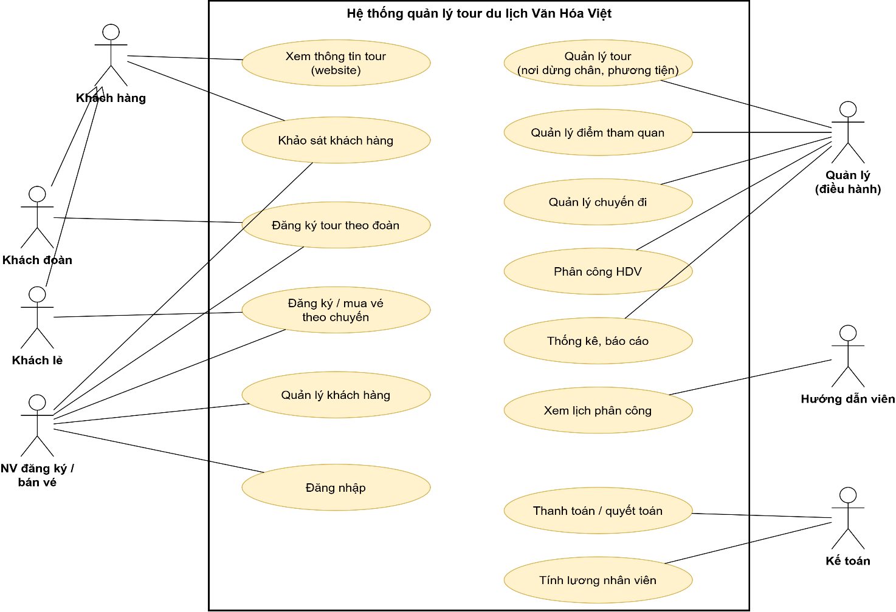

Câu 4. Use Case phân rã: từ đăng ký tour đến kết thúc tour
Use Case chính | Quan hệ | Use Case con
Lập phiếu đăng ký đoàn | «include» | Chọn tour, ngày đi, nơi đón; Nhận đặt cọc
Lập phiếu đăng ký đoàn | «extend» | Nhập danh sách người đi (khi mua bảo hiểm); Hủy đăng ký – mất cọc (khi đoàn không đi)
Bán vé theo chuyến | «include» | Chọn chuyến & kiểm tra chỗ trống; Thanh toán vé
Phân công HDV | «include» | Kiểm tra trùng lịch
Thực hiện tour | «include» | Đón khách
Quyết toán chi phí đoàn | — | Kế toán thực hiện sau khi kết thúc tour
Gửi phiếu khảo sát | «include» | Ghi nhận góp ý

Actor tham gia: Khách đoàn, Khách lẻ, NV đăng ký/bán vé, Quản lý, Hướng dẫn viên, Kế toán.
Lưu ý ký hiệu: «include» vẽ mũi tên nét đứt từ use case chính đến use case con (luôn xảy ra); «extend» vẽ từ use case mở rộng đến use case chính (chỉ xảy ra khi có điều kiện).

Sơ đồ:
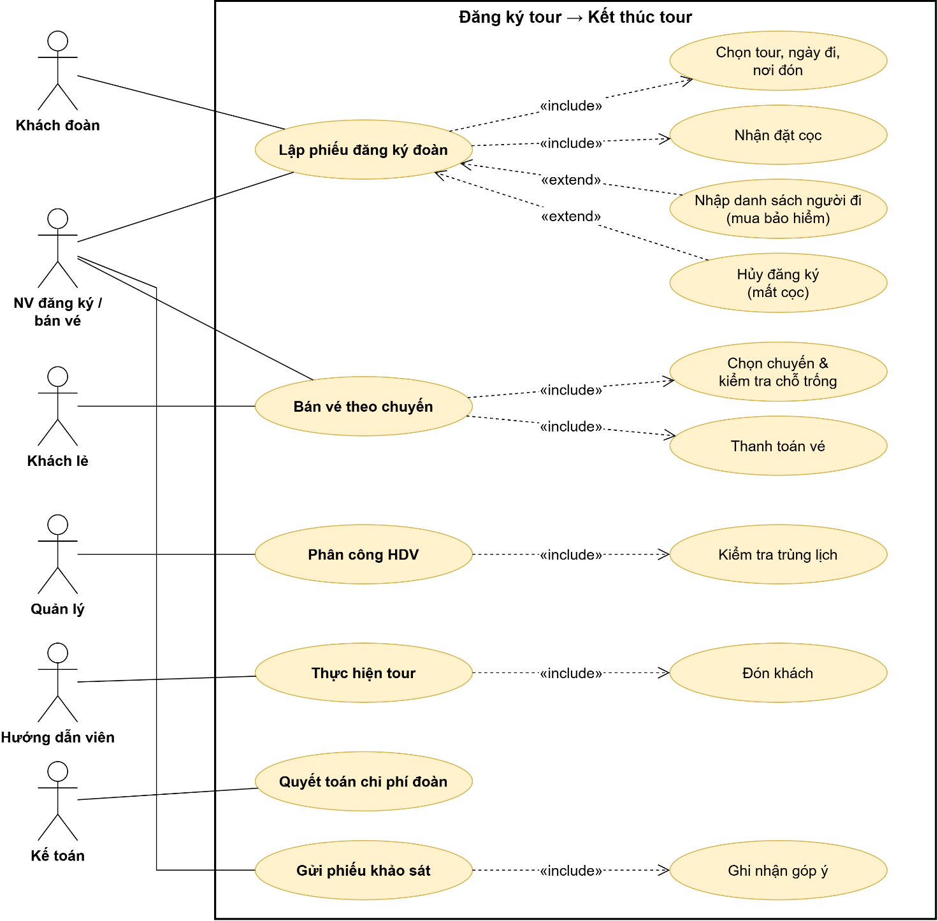

Câu 5. Activity Diagram
Sơ đồ chia 5 làn (swimlane): Khách hàng | NV đăng ký/bán vé | Quản lý | Hướng dẫn viên | Kế toán. Luồng xử lý:
- Khách yêu cầu đăng ký tour; NV tiếp nhận và xem thông tin tour.
- Rẽ nhánh [Số người > 12].
- [Không] – khách lẻ: kiểm tra chuyến còn chỗ. Nếu hết chỗ thì báo khách và kết thúc; nếu còn thì bán vé, thu tiền, in vé.
- [Có] – khách đoàn: lập phiếu đăng ký đoàn (ngày đi, nơi đón, số người), thu tiền cọc; nếu có mua bảo hiểm thì nhập danh sách người đi.
- Hai nhánh hợp lại; Quản lý kiểm tra lịch và phân công HDV, nếu trùng lịch thì chọn HDV khác, sau đó thông báo lịch cho HDV.
- Nếu khách đoàn không đi, Kế toán ghi nhận mất cọc và kết thúc.
- HDV đón khách và thực hiện tour theo lịch trình.
- Nếu là khách đoàn, Kế toán quyết toán chi phí sau tour.
- NV gửi phiếu khảo sát, khách điền phiếu, NV ghi nhận góp ý, kết thúc.
Sơ đồ:
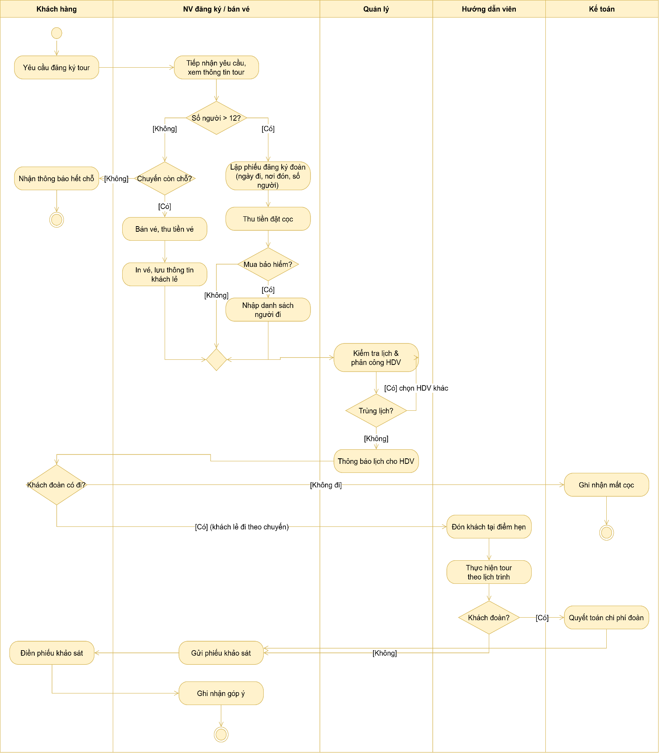

Câu 6. Sequence Diagram – “Lập phiếu đăng ký” tour theo đoàn
Các đối tượng tham gia: Actor NV đăng ký; lớp giao diện (boundary) FrmDangKyDoan; lớp điều khiển (control) DangKyDoanController; các lớp thực thể (entity) Tour, KhachDoan, PhieuDangKyDoan, ThanhVienDoan.
Trình tự thông điệp:
- NV mở form đăng ký; form yêu cầu controller lấy danh sách tour từ Tour và hiển thị.
- NV nhập số điện thoại; controller tìm khách đoàn trong KhachDoan.
- Khung alt: [khách mới] NV nhập thông tin cơ quan, địa chỉ, điện thoại, người đại diện và controller tạo mới KhachDoan; [khách cũ] hiển thị thông tin khách đã có.
- NV chọn tour, nhập ngày đi, số người, địa điểm đón, tiền cọc; controller kiểm tra số người > 12.
- Controller tạo PhieuDangKyDoan, nhận lại số phiếu.
- Khung opt [coBaoHiem = true] chứa khung loop [mỗi người đi]: NV nhập thành viên, controller tạo ThanhVienDoan.
- Controller ghi nhận tiền cọc vào phiếu, báo thành công; form hiển thị và in phiếu.

Sơ đồ:
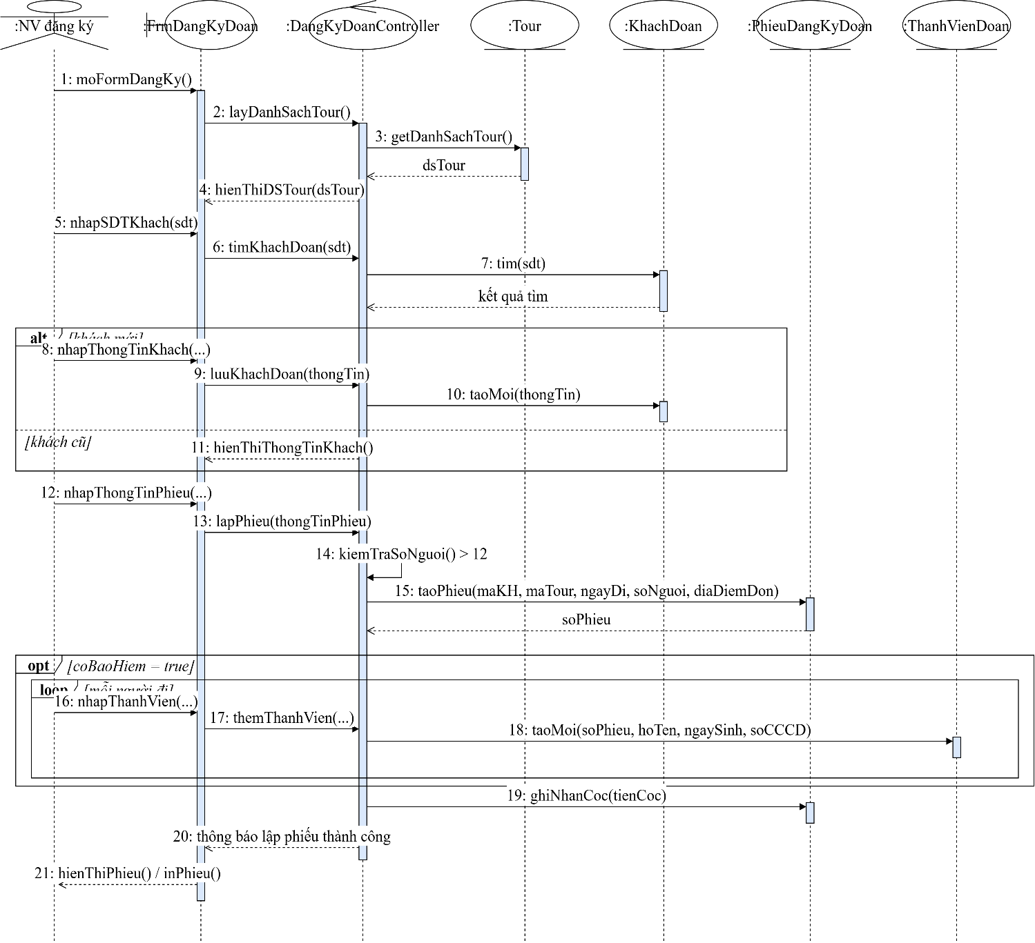

CÁC FORM
